1-ALANIN TANIMI
Planlama alanı;
İmar Planı değişikliği yapılan alan, İzmir İli, Bornova İlçesi sınırları içerisindedir. Bornova İlçesi İzmir İlinin merkezinde yer alan bir ilçe konumundadır.(şekil 1,2).
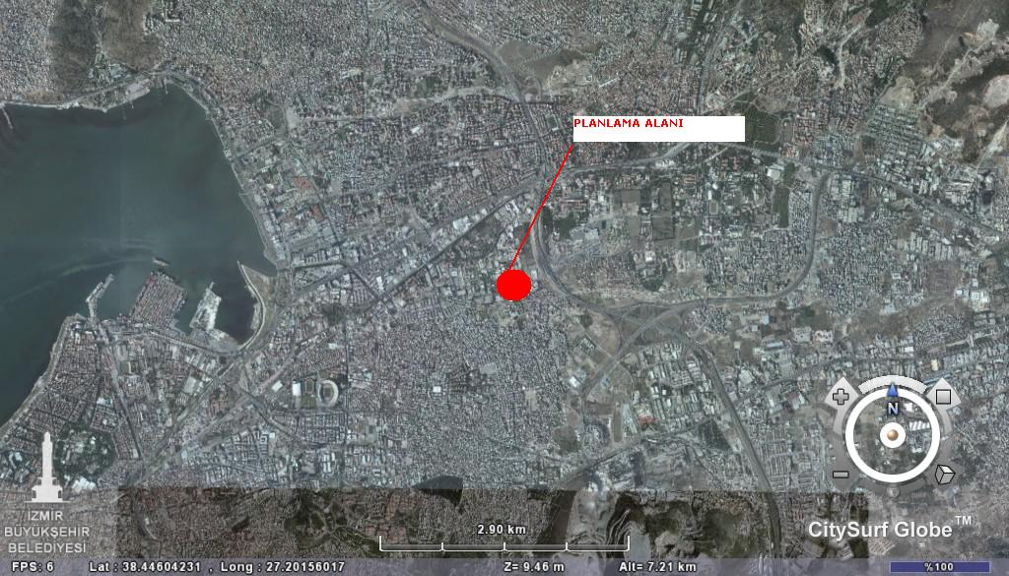
Şekil 1:Planlama Alanı

2012 yılında açıklanan adrese dayalı nüfus kayıt sistemine göre İzmir ilinin nüfusu 3.899.774 kişidir. Bu nüfusun 3.642.208 kişisi şehirlerde, 257.566 kişisi kırsal kesimde yaşamaktadır.

İzmir İlinde 30 İlçe bulunmaktadır.Bornova İlçesi toplam 423.063 yaşayanıyla İlin büyük İlçelerinden biri konumundadır. İlçede yaşayanlar toplam nüfusun % 10.85 ini oluşturmaktadır.

İzmir körfezinin doğusunda yer alan İlçe oldukça gelişmiş bir durumdadır. Planlama alanının hemen doğusunda yer alan Üniversite Hastanesi sadece İle değil tüm bölgeye hitap eden bir konumdadır.
İlçeyi kuzey güney yönünde bölen Aydın-İzmir otoyolunun hemen batısında yer alan parsellerimiz tapuya İzmir İli, Bornova İlçesi, Kazım Dirik Mahallesi, 3720 ada, 5 ( eski 2-3-4) parsel numarası ile kayıtlıdır.
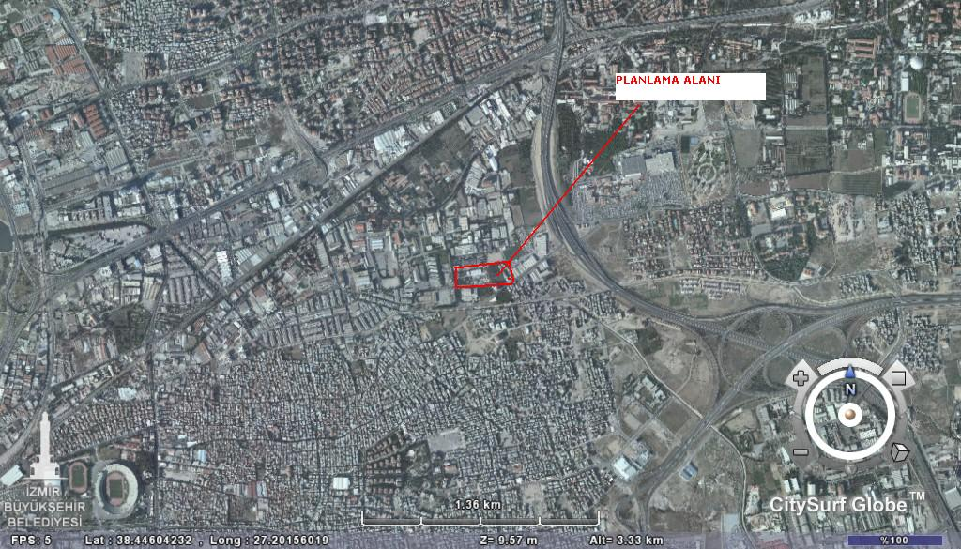
Şekil 2: Bölgedeki yeri
Mülkiyet durumu:
Mülkiyeti Folkart Yapı Sanayi Ticaret Anonim Şirketi adına kayıtlı olan parseller;
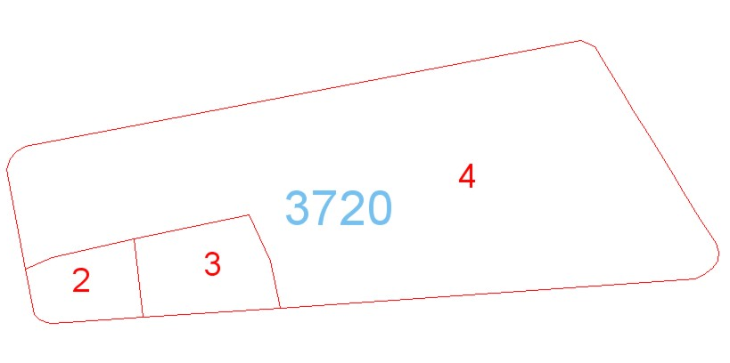
Şekil 3: Kadastral durum

3720 ada 2 parsel, 1.339,00 m²
3720 ada 3 parsel, 2.019,00 m²
3720 ada 4 parsel, 21.115,00 m²
Olmak üzere toplam 24.473 m2 alandan oluşmaktadır. ( şekil 3).
Tapu kayıtlarından da anlaşılacağı gibi parsellerde tevhit işlemi gerçekleştirilmiş ve 5 no’lu parsel oluşturulmuştur.

2. ÜST PLAN KARARLARI
1/100.000 ölçekli Çevre Düzeni Planı
İzmir İli, Bornova İlçesi, Kazım Dirik Mahallesi, 3720 ada 5 ( eski 2,3,4) no’lu parsellerin bulunduğu alanda, yürürlükte olan İmar Planlarının üst ölçekli planı niteliğindeki ilk plan, 1/100.000 ölçekli Manisa-Kütahya-İzmir Planlama Bölgesi Çevre Düzeni Planı’dır (şekil 4). Ancak 14.08.2009 tarih ve 1175 sayılı makam oluru ile onaylanmış olan 1/100.000 ölçekli Manisa-Kütahya-İzmir Planlama Bölgesi Çevre Düzeni Planı’nın Danıştay 6. Dairesi tarafından iptal edilmiştir.

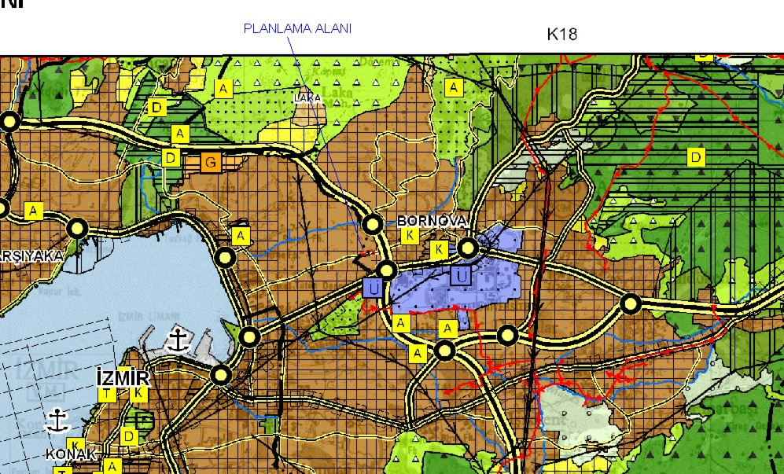
Şekil 4:Yürütmesi durdurulan 1/100000 ölçekli çevre düzeni planı
Bu plana göre Kentsel yerleşik alan lejantı ile belirlenen alanda kalan parselde Manisa-Kütahya_İzmir Planlama Bölgesi 1/100.000 ölçekli Çevre Düzeni Planının Plan Uygulama Hükümlerinin 4. Maddesindeki tanımlar bölümünde ;

4.7. Kentsel Yerleşme Alanları: Bu planla belirlenmiş kentsel yerleşik alanlar ve kentsel gelişme alanları ile bu alanlarla bütünleşen diğer kentsel kullanım alanlarından oluşan bütünü ifade eder.

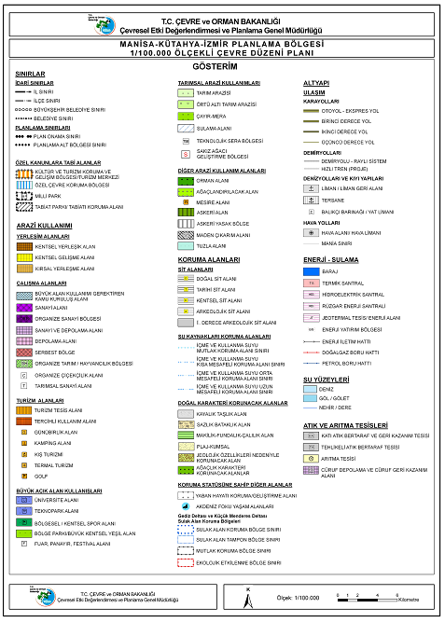
denmektedir. Dolayısıyla şu an yürürlükte olmayan 1/100.000 ölçekli Çevre düzeni planına göre alanımız yerleşik alan olarak belirlenmiştir.

1/25.000 ölçekli Çevre Düzeni Planı
Yukarıda sözü edilen Manisa-Kütahya-İzmir Planlama Bölgesi 1/100.000 ölçekli Çevre Düzeni Planı Mahkeme kararıyla iptal edildiği için, Şu an yürürlükteki üst ölçekli plan olarak, 1/25.000 ölçekli İzmir Büyükşehir Bütünü Çevre Düzeni Planı vardır. Bu plan ise, İzmir Büyükşehir Belediye Meclisinin 12.09.2012 tarih ve 051-843 sayılı kararı ile onaylanarak yürürlüğe girmiştir. Bu plana göre alanımız 2.3. derece Merkezler olarak lejanta işlenen alanda kalmaktadır. ( şekil 5)

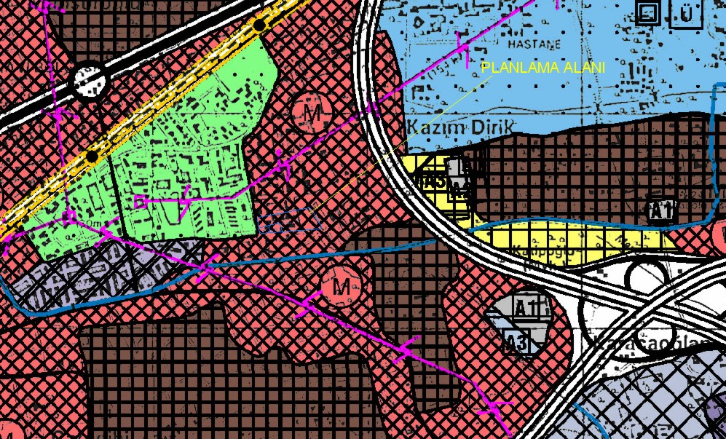

Şekil 5: 1/25000 ölçekli İzmir Büyükşehir Bütünü çevre düzeni planı

Bu planın Plan Uygulama Hükümlerinin (Plan Notları) 7. Maddesindeki Özel Hükümler bölümünde 2.3. derece merkezlerde;

7. ÖZEL HÜKÜMLER
7.4. Çalışma Alanları:
7.4.2. 2. ve 3. Derece Merkezler: Yerleşmelerin kendi etkileşim alanı içinde yerleşik nüfusa hizmet verecek nitelikte özelleşmiş, ihtisaslaşmış, hizmet, ticaret, turizm fonksiyonları ile MİA
ile ilişkileri güçlü olan daha küçük firma ve büro binaları ile konut kullanımlarının yer aldığı merkezlerdir. Yukarıda belirtilen fonksiyonlara özdeş, ayrıntılı yapılanma koşulları alt ölçekli planlarda belirlenecektir.

hükmü getirilmiştir.

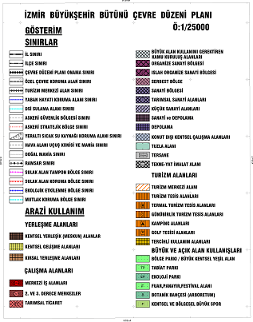

1/25.000 ölçekli İzmir Büyükşehir Bütünü Çevre Düzeni Planında 2.3. derece merkezler olarak tanımlanan bölgede kalan parsellerimizde yine bu planın uygulama hükümlerine göre; özelleşmiş, ihtisaslaşmış, hizmet, ticaret, turizm fonksiyonları ile MİA ile ilişkileri güçlü olan daha küçük firma ve büro binaları ile konut kullanımlarının yer aldığı yapılar oluşabilecektir.

1/5.000 ölçekli Nazım İmar Planı
İzmir İli, Bornova İlçesi, Kazım Dirik Mahallesi 3720 ada 5 ( eski 2,3,4) no lu parsellerin içinde bulunduğu 25 N no lu paftayı da kapsayan alanda yürürlükte olan 1/5000 ölçekli Nazım İmar Planı bulunmaktadır. (şekil 6)

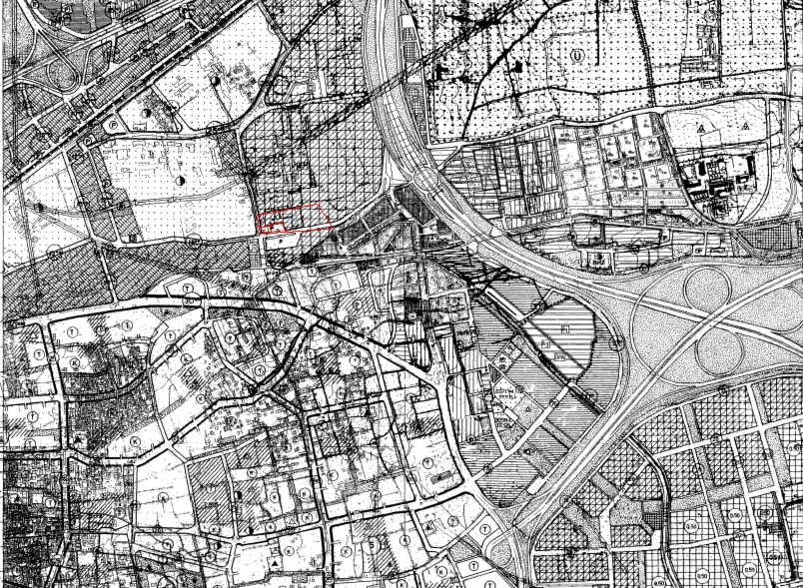
Şekil 6:Yürürlükteki 1/5000 ölçekli Nazım İmar planı
Bu plana göre 3720 adanın bulunduğu alan Konut Dışı Kentsel Çalışma Alanı olarak belirlenmiştir. Ayrıca adanın güneyinden doğu batı istikametinde otoyola bağlanan 15 m.lik bir taşıt yolu düzenlenmiştir. Ancak bu taşıt yolunun bir kısmı parsellerin içinden geçmektedir.

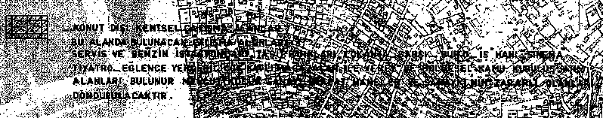
Nazım İmar Planında ‘Konut Dışı Kentsel Çalışma Alanlarında ,servis ve benzin istasyonları,taşıt parkları, çarşı-lokanta-büro-işhanı-sinema-tiyatro-eğlence yerleri, çok katlı mağazalar ile, yerel ve bölgesel kamu kuruluşları, mevcut küçük sanayi, imalathaneler ve sanayinin zararlı olanları dondurulacaktır’ ibaresi yer almaktadır.
Yürürlükteki üst ölçekli planla (1/25.000 ölçekli İzmir Büyükşehir Bütünü Çevre Düzeni Planı) yine yürürlükteki 1/5000 ölçekli Nazım İmar planı uyuşmadığı için, bu planla birlikte 1/5000 ölçekli Nazım İmar Planı değişikliği de gerçekleştirilmiştir (şekil 7).
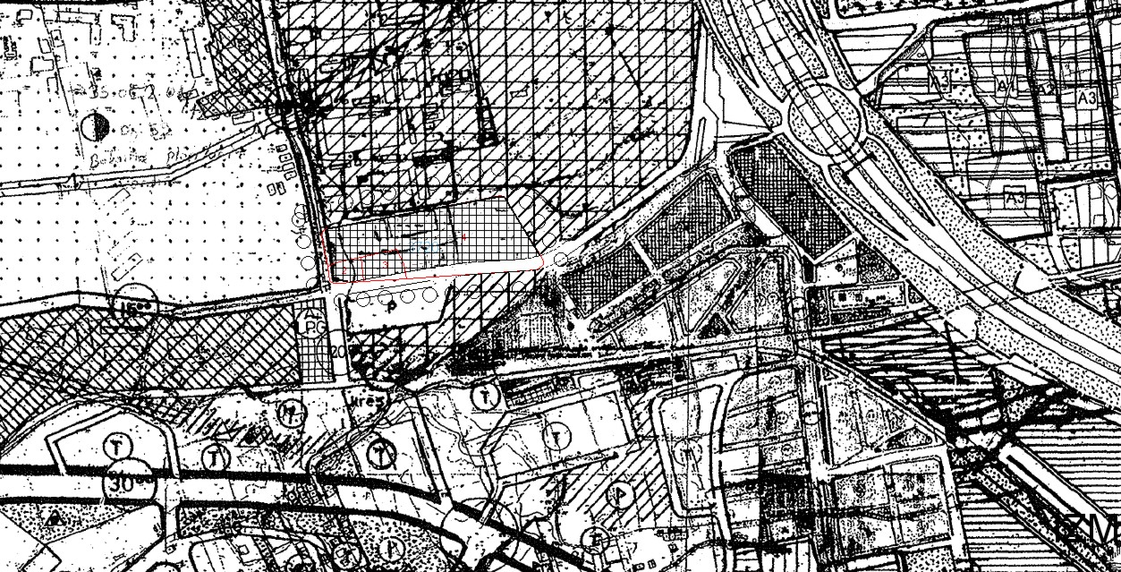 Şekil 7:Önerii 1/5000 ölçekli Nazım İmar planı

3. MEVCUT DURUM

Yürürlükteki 24 O I c no lu 1/1000 ölçekli uygulama İmar Planı paftasında yer alan 3720 ada 5 ( eski 2,3,4) parsellerin bulunduğu yapı adası Kentsel Çalışma Alanı lejantı ile tanımlanmıştır (şekil 8).

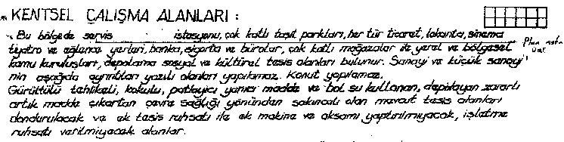

Bu lejanta göre göre kentsel çalışma alanlarında servis istasyonu, çok katlı taşıt parkları, her tür ticaret, lokanta, sinema, tiyatro ve eğlence yerleri, banka, sigorta ve bürolar, çok katlı mağazalar ile yerel ve bölgesel kamu kuruluşları, depolama, sosyal ve kültürel tesis alanları bulunur. Sanayi ve küçük sanayinin lejantta belirtilen kısmı yapılabilir. KONUT YAPILAMAZ.

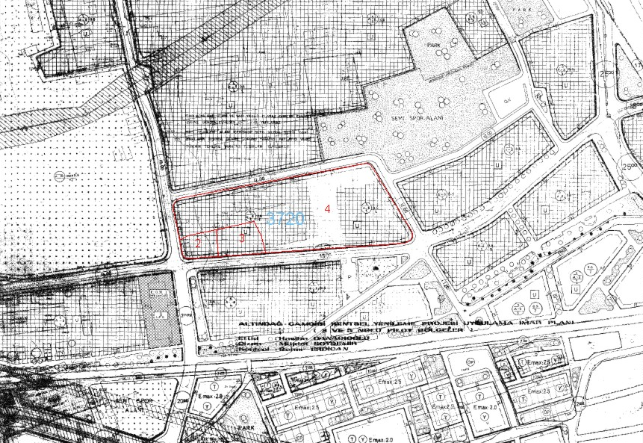
Şekil 8:Yürürlükteki 1/1000 ölçekli Uygulama İmar planı

4. PLAN KARARLARI

Yapılan tespitler ışığında planlama talebini içeren alan:
- Danıştay 6. Dairesi tarafından iptal edilen Manisa-Kütahya-İzmir Planlama Bölgesi 1/100.000 ölçekli çevre düzeni planında yerleşik kentsel alan kullanımında kalmaktadır.

1/25000 ölçekli İzmir Büyükşehir Bütünü Çevre Düzeni Planı planında 2.3. derece merkezler olarak belirlenen alanda kalmaktadır.
9 Mayıs 1985 tarih ve 18749 sayılı Resmi Gazetede yayınlanarak yürürlüğe giren ve Ülkemizdeki İmar Mevzuatını düzenleyen 3194 sayılı İmar Kanununun ‘Tanımlar ’ başlıklı 5. maddesinde Çevre düzeni planı; ’Ülke ve bölge plan kararlarına uygun olarak konut, sanayi, tarım, turizm, ulaşım gibi yerleşme ve arazi kullanılması kararlarını belirleyen plandır.’ Olarak tanımlanmıştır. Ayrıca yine aynı Kanunun ‘Planların Hazırlanması ve yürürlüğe konulması’ başlıklı 8. Maddesinin b bendinde;
b) İmar Planları; Nâzım İmar Planı ve Uygulama İmar Planından meydana gelir. Mevcut ise bölge planı ve çevre düzeni plan kararlarına uygunluğu sağlanarak, belediye sınırları içinde kalan yerlerin nâzım ve uygulama imar planları ilgili belediyelerce yapılır veya yaptırılır.
İbaresi bulunmaktadır.
Tüm bu değerlendirmeler ışığında alanın yürürlükte olan üst ölçekli planının İzmir Büyükşehir Belediye Meclisinin 12.09.2012 tarih ve 051-843 sayılı kararı ile onaylanarak yürürlüğe giren 1/25000 ölçekli İzmir Büyükşehir Bütünü Çevre Düzeni Planı olduğu görülmektedir.
Ancak bu planla alt ölçekli plan olan 1/5000 ölçekli Nazım İmar Planı ve 1/1000 ölçekli Uygulama İmar Planı uyuşmamaktadır.
Yasal olarak alt ölçekli planların üst ölçekli planlarla uyumlu olması gerektiğini yukarıda belirtmiştik.
Bu imar planı değişikliğinin amacı üst ölçekli plana uygun olmayan 1/5000 ölçekli Nazım İmar Planında yapılan değişikliğe uygun olarak 1/1000 ölçekli Uygulama İmar planında da değişikliğe gidilmesidir.
1/25000 ölçekli İzmir Büyükşehir Bütünü Çevre Düzeni Planında 2.3. derece merkezler olarak gösterilen ve içeriği alt ölçekli planlarla belirlenmesi gereken alanın 1/1000 ölçekli Uygulama İmar planında Kentsel Çalışma alanından çıkarılması ve ticaret + konut kullanımına dönüştürülmesi işlemi gerçekleştirilmiştir.
Ticaret + Konut kullanımı; Planlı Alanlar Tip İmar Yönetmeliğinin Kent bölgeleri tanımları ve alan kullanış şartları başlıklı 14. maddesinde:
3. Alan kullanımları
c) Ticaret+Hizmet, Ticaret+Konut, Ticaret+Hizmet+Konut gibi karma kullanım alanları: Yüksek nitelikli konutlar hariç, tek başına konut olarak kullanılmamak koşuluyla, ticaret, hizmet, ticaret+konut, hizmet+konut, ticaret+hizmet+konut kullanımlarından sadece birinin veya ikisinin veyahutta tamamının birlikte yer aldığı alanlardır. Bu alanlarda konut yapılması halinde yoldan cephe alan zemin veya bodrum katların ticaret veya hizmet kullanımında olması ve konut için ayrı bina girişi ve merdiveni bulunması şartı aranır. Bu alanlarda ayrıca plan kararı gerekmeden gerçek ve tüzel kişilere veya kamuya ait; yurt, kurs, dershane, ticari katlı otopark, sosyal ve kültürel tesisler, özel eğitim ve özel sağlık tesisleri yapılabilir. Konut kullanımına da yer verilen binaların bulunduğu parsellerde konut kullanımının gerektirdiği sosyal ve teknik alt yapının karşılanması için gerekli düzenleme ortaklık payı kesintileri alınıp bu alanlar ayrılmadan ruhsat düzenlenemez.
Şeklinde tanımlanmıştır.
Mevcut imar planının bu yapılabilecek fonksiyonların birçoğuna izin vermemesi özellikle konut kullanımına kapalı olması böyle bir alanda sıkıntı yaratmaktadır.
Planlama alanı çevresi Kamu Kuruluş Alanları, Hastane, Üniversite ve Ticaret ve konut alanlarıyla çevrilidir. Bu alanda kentsel çalışma alanı olması özellikle sanayi fonksiyonlarının gelmesi doğru bir planlama kararı değildir.
Hem üst ölçekli plana uygun bir işlev getirilmesi hem de yukarıdaki çevresel faktörler göz önüne alınarak İzmir İli, Bornova İlçesi, Kazım Dirik Mahallesi, 3720 ada, 5 ( eski 2,3,4) parselin kentsel çalışma alanı konumu, ticaret+ konut kullanımı getirilmek üzere bu Uygulama İmar Planı değişikliği yapılmıştır.
Planlama çalışma yapılan alanda yaklaşık 3000 m² ticaret alanı, 600 adedi 1+0 veya 1+1, 250 adedi 2+1, 25 adedi 3+1 olmak üzere yaklaşık 900 konut düşünülmektedir.
Konut alanının miktarı yönetmeliğin öngördüğü yüzdenin üzerinde düşünüldüğü için, plan notlarına miktarının mimari proje ile belirleneceğine dair not düşülmüştür.
Sosyal donatı alanlarının çok yakında ve yeterli miktarda olması nedeniyle alanda sadece yeşil alan ayrılmıştır. Yukarıda da değinildiği gibi yaklaşık 900 konutta 1000-1200 kişinin yaşayacağı düşünülmektedir. Hem etrafında fazla miktarda yeşil alan olması, hem de parsel içerisinde bu alanda yaşayacak kişilere hitap edecek oyun alanları, çocuk bahçeleri, oturma ve gezinti alanları düzenleneceği için yaklaşık 6500 m² yeşil alan bırakılması uygun görülmüştür.
Alanda yaşayacak kişilerin otopark ihtiyacı ise parselin içerisinde bodrum kat olarak düzenlenecek alanda çözümlenecektir.

